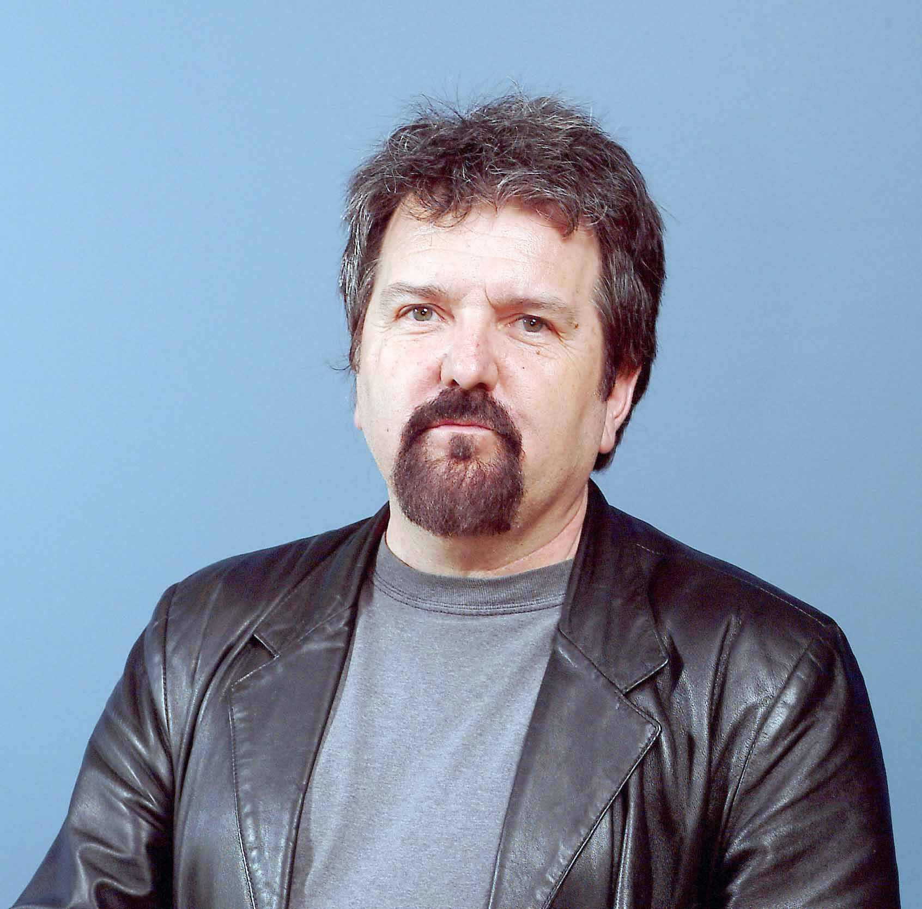

Michel Poulette
Movie Director

Détenteur d'un baccalauréat en communication de l'Université du Québec, le réalisateur Michel Poulette a toujours été free-lance. Ce qui l'a amené à travailler pour chacun des grands réseaux de télé au Québec, récoltant au passage plus d'une vingtaine de prix Gémeaux pour des émissions qui se sont continuellement classées au premier rang. Il a ainsi dépoussiéré Radio-Québec au début des années 80 avec GERARD D. LAFLAQUE, a participé à la mise en orbite du Réseau Quatre-Saisons avec ROCK & BELLES OREILLES, série culte qui lui a aussi ouvert les portes de TVA.

Il est par la suite passé à Radio- Canada où il a lancé la série URGENCE, le plus grand succès de la saison 1995/96, 25% devant son plus proche rival. Il a aussi touché au long-métrage : tout d'abord avec LOUIS 19, LE ROI DES ONDES qui, après avoir été Bobine d'Or au Canada et s'être mérité plusieurs trophées à travers le monde, est sorti en France en tant que REALITY SHOW ( le plus grand succès québécois en France depuis Le déclin de l’empire américain) pour réapparaître quelques années plus tard sur les écrans du monde entier sous le titre EDTV, réalisé par Ron Howard. Il a co-scénarisé, réalisé et co- produit (avec Christian Larouche, CFP/Lion’s Gate) LA CONCIERGERIE, prix du public au Festival des films du Monde de Montréal, Prix du public au Festival du Film Policier de Cognac et Grand Prix du Agent: Perry Zimel 416 860 1790 Festival de Atlanta en plus d’être troisième oscars abrahams zimel & ass. au Box Office québécois.

Il décide par la suite de relever le défi de tourner en anglais et réalise sa première mini- série, produite par Kevin Tierney (La Fête) intitulée BONANNO: A GODFATHER'S STORY pour le réseau américain Showtime. Meilleures cotes d’écoute de Showtime en 1999 pour la vie de celui qui aurait inspiré à Mario Puzo le personnage de Don Corleone..
En 2000, il relève un nouveau défi!: la mise en scène de l’exposition ALFRED HITCHCOCK ET L’ART pour le Musée des Beaux-Arts de Montréal (avec deux complices :
Christianne Michaud et Guy Lalande). En plus d’être reconnue comme l’une des expositions les plus novatrices de la décennie, le Musée Beaubourg décide d’en faire le clou de ses expositions estivales 2001. 100,000 entrées à Montréal, 300,000 à Paris! Il vient de terminer AGENT OF INFLUENCE un film d’espionnage avec Christopher Plummer et Marian Orsini
pour le réseau CTV. Bien que le lancement ne soit prévu qu'au printemps 2003, le film,
distribué par Atlantis , a battu des records de vente lors du dernier Mip-TV. Miche Poulette réalise aussi des messages publicitaires, décrochant 12 prix en 12 ans, dont 5 pour la «!Campagne de l’année!». Pour plus de détails, nous vous suggérons une visite du site www.michelpoulette.com

